第57回日本太鼓全国講習会・会場図
神戸市立神戸セミナーハウス
兵庫県神戸市北区道場町生野字 ロクゴ318-2
Tel.078-985-4391
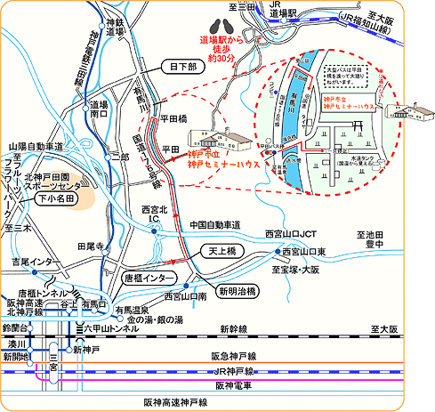

会場へのアクセス
◆車利用
西宮北ＩＣから約5分、西宮山口南・西宮山口東から約10分
＊当日車でお越しの方は、申込書にご記入願います。
◆電車・バス
JR福知山線道場駅で下車、徒歩50分(タクシーで約15分)
JR福知山線三田駅で下車、有馬行きのバスに乗車し、平田バス停下車、
徒歩約20分

・送迎について（送迎を希望するかたは申込書に記入願います）
17日09:30 JR三田駅から会場までの送迎あり
18日講習会終了後(16:00予定) 会場からJR三田駅までの送迎あり
参加費等
宿泊しない場合 一律 3,500円(昼食２食･写真代等)
- 宿泊する場合には、参加費並びに以下の宿泊費と合わせてお振込み下さい
宿泊のご案内
シングル利用の場合 1名6,750円（1泊夕朝食付き）
ツイン利用の場合 1名5,750円（1泊夕朝食付き）
- 宿泊は、講習会場である「神戸市立神戸セミナーハウス｣を予定しております。同施設は、コテージ式が中心となっており、団体で複数の参加者がある場合は、同じコテージを用意いたします。
- 同室等の希望がある場合は必ず申込書に記入して下さい。
講習内検定参加者へのご案内
＊ 講習内検定参加者の皆さんには、指導内容の充実と指導技術向上を図る ため、講習会前日に行う講師打合せ会へ出席していただいております。宿泊費は自己負担となりますが、ご自身の勉強のためにもぜひ参加下さるようご案内いたします。
- 打合せ会終了後、夕食会を予定しています。参加をご希望の方は申込書にご記入下さい。（2日間とも会費4,000円予定）
- また、当日の受付開始時間より講習内検定に参加される方を対象に打合せ会を行いますので、必ず参加して下さい。
○講師打合せ会 9月16日(金)18:00-19:00
於・まちづくり協働センター会議室
＊17:45にホテルメルクスのロビーにお集まり下さい。
○講習内検定打合せ会 9月17日(土)09:40-10:40
於・講習会会場
＊参加者は時間までに会場へ到着して、必ず出席して下さい。
講師及び講習内検定参加者の宿泊について
- 講習内検定に参加の方を優先に、先着順にて予約手配いたします。宿泊費は自己負担です。希望される方は申込書にご記入下さい。
ホテルメルクス 兵庫県三田市駅前町11番1号 Tel.079-563-0005
シングル（朝食付） 宿泊料 8,380円(朝食込み)
・駐車場について
車高制限2.1ｍの自走式屋内駐車場があります。
チェックイン15：00～チェックアウト翌11：00間は宿泊無料駐車券をご利用いただけます。（但し､11:00～15:00の間は有料となります｡）
無料駐車券は車1台につき1日1枚限りのお渡しとなります。

